GUVERNUL ROMÂNIEI

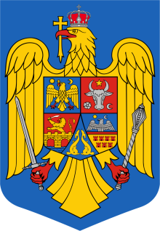

HOTĂRÂRE

privind aprobarea plății contribuțiilor financiare voluntare anuale ale României la Convenţia privind accesul la informaţie, participarea publicului la luarea deciziei şi accesul la justiţie în probleme de mediu, pentru anii 2023 și 2024

Ținând cont de Legea nr. 86/2000 pentru ratificarea Convenţiei privind accesul la informaţie, participarea publicului la luarea deciziei şi accesul la justiţie în probleme de mediu, semnată la Aarhus la 25 iunie 1998,
În temeiul art. 108 din Constituţia României, republicată, al art. 75 lit. z¹) din Ordonanţa de urgenţă a Guvernului nr. 195/2005 privind protecţia mediului, aprobată cu modificări și completări prin Legea nr. 265/2006, cu modificările și completările ulterioare, al art. 6 pct. IV subpct. 57 din Hotărârea Guvernului nr. 43/2020 privind organizarea și funcționarea Ministerului Mediului, Apelor și Pădurilor, cu modificările și completările ulterioare,

Guvernul României adoptă prezenta hotărâre.

Art. 1. (1) Se aprobă plățile contribuțiilor financiare voluntare anuale ale României la Convenţia privind accesul la informaţie, participarea publicului la luarea deciziei şi accesul la justiţie în probleme de mediu, pentru anii 2023 și 2024, în limita echivalentului în lei al sumei de 1560 USD pentru fiecare an.
(2) Echivalentul în lei al sumei prevăzute la alin. (1) se va calcula pe baza cursului de schimb valutar leu/dolar USD, comunicat de Banca Națională a României, valabil la data efectuării plăților.
Art. 2. - Sumele prevăzute la art. 1 se suportă din bugetul Ministerului Mediului, Apelor și Pădurilor.

PRIM-MINISTRU
ION-MARCEL CIOLACU

